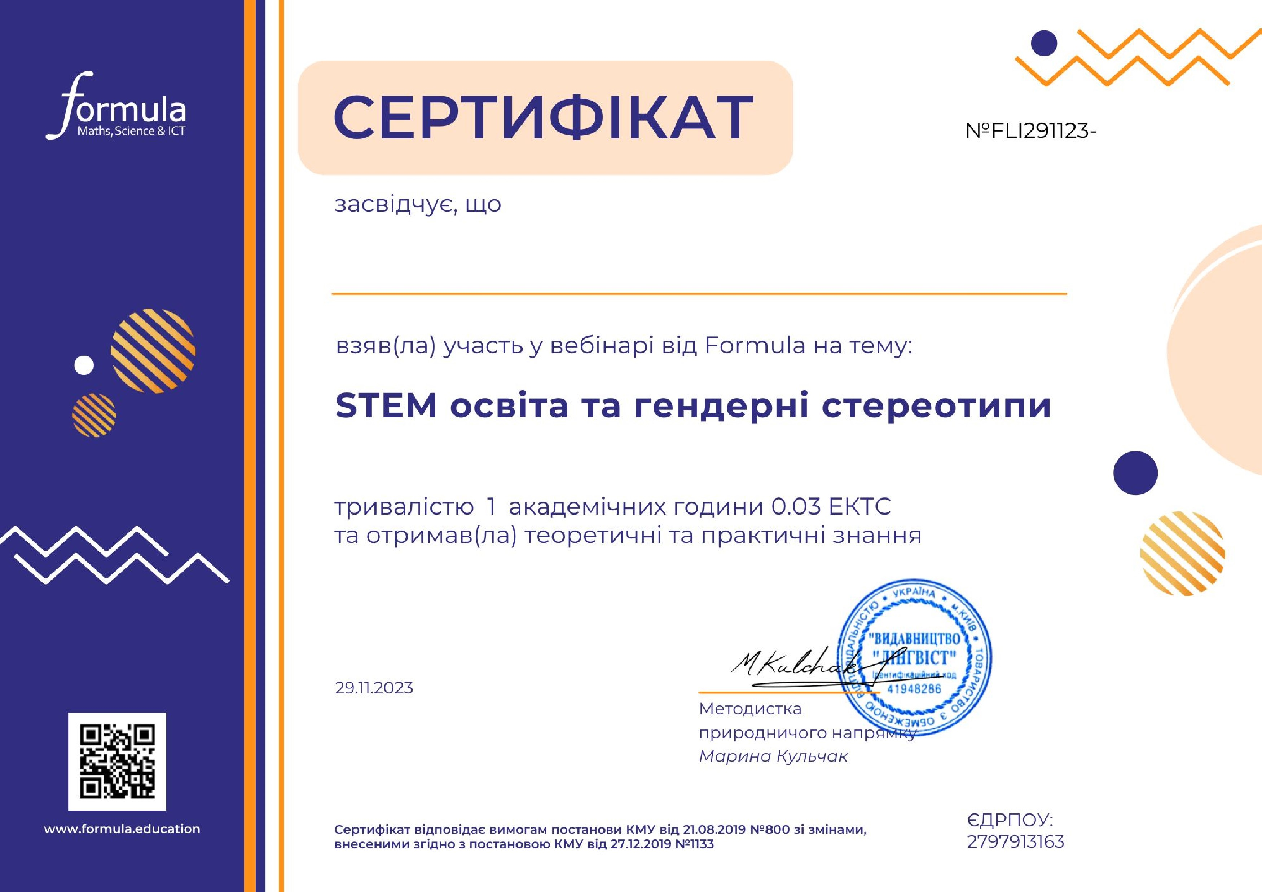

101

**Юник Ілона Вікторівна**